📈 台股每日研究報告
小安統籌 · 小歐分析 · 潔咪圖表
2026年04月22日

【免責聲明】本報告僅供參考，不構成投資建議。投資有風險，請自行評估。

📋 報告目錄
1. 聯詠（3034.TW）-IC設計
2. 鴻海（2317.TW）-電子代工
3. 瑞昱（2379.TW）-IC設計

【第1檔】聯詠（3034.TW）
產業：IC設計

📊 基本資料
股價 | $432.5 TWD
本益比（P/E） | 16.11
每股盈餘（EPS） | $26.84
52週高點 | $552.0
52週低點 | $352.0
離52週高點 | -21.6%

📈 小歐深度分析
基本面：本益比 16.11 適中，估值合理。EPS 26.84 支撐股價。
成長性：消費電子庫存去化完成，新應用（AIoT、車用）帶動成長。
產業前景：IC設計需求回溫，AI晶片成新動能。
風險提示：市場系統性風險、產業競爭加劇。
推薦理由：體質穩健，股息收益佳，適合穩健型投資人。
目標價：$402.6 ~ $590.5（P/E 15-22倍）
風險等級：🟡 中等風險
持有週期：波段操作（1-3個月）或長線持有

📉 技術線圖
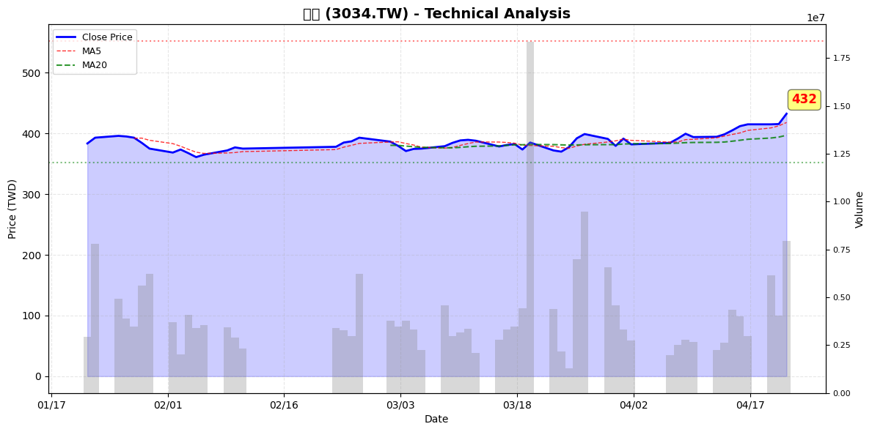
聯詠 近3個月技術走勢圖

【第2檔】鴻海（2317.TW）
產業：電子代工

📊 基本資料
股價 | $221.0 TWD
本益比（P/E） | 16.49
每股盈餘（EPS） | $13.4
52週高點 | $265.0
52週低點 | $135.5
離52週高點 | -16.6%

📈 小歐深度分析
基本面：本益比 16.49 適中，估值合理。EPS 13.4 支撐股價。
成長性：AI伺服器需求爆發，GB200供應鏈核心廠商。
產業前景：電子代工產業集中度提升，龍頭廠商優勢明顯。
風險提示：市場系統性風險、產業競爭加劇。
推薦理由：體質穩健，股息收益佳，適合穩健型投資人。
目標價：$201.0 ~ $294.8（P/E 15-22倍）
風險等級：🟡 中等風險
持有週期：穩健操作（1-2個月）

📉 技術線圖
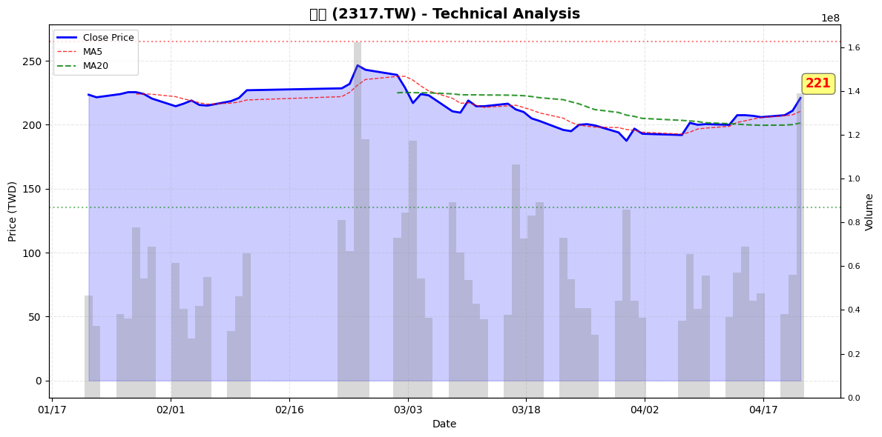
鴻海 近3個月技術走勢圖

【第3檔】瑞昱（2379.TW）
產業：IC設計

📊 基本資料
股價 | $567.0 TWD
本益比（P/E） | 20.21
每股盈餘（EPS） | $28.05
52週高點 | $593.0
52週低點 | $438.0
離52週高點 | -4.4%

📈 小歐深度分析
基本面：本益比 20.21 適中，估值合理。EPS 28.05 支撐股價。
成長性：消費電子庫存去化完成，新應用（AIoT、車用）帶動成長。
產業前景：IC設計需求回溫，AI晶片成新動能。
風險提示：股價已接近52週高點，漲多可能回調。
推薦理由：成長動能佳，但P/E 20.21 偏高，適合積極型。
目標價：$420.8 ~ $617.1（P/E 15-22倍）
風險等級：🟡 中等風險
持有週期：波段操作（1-3個月）或長線持有

📉 技術線圖
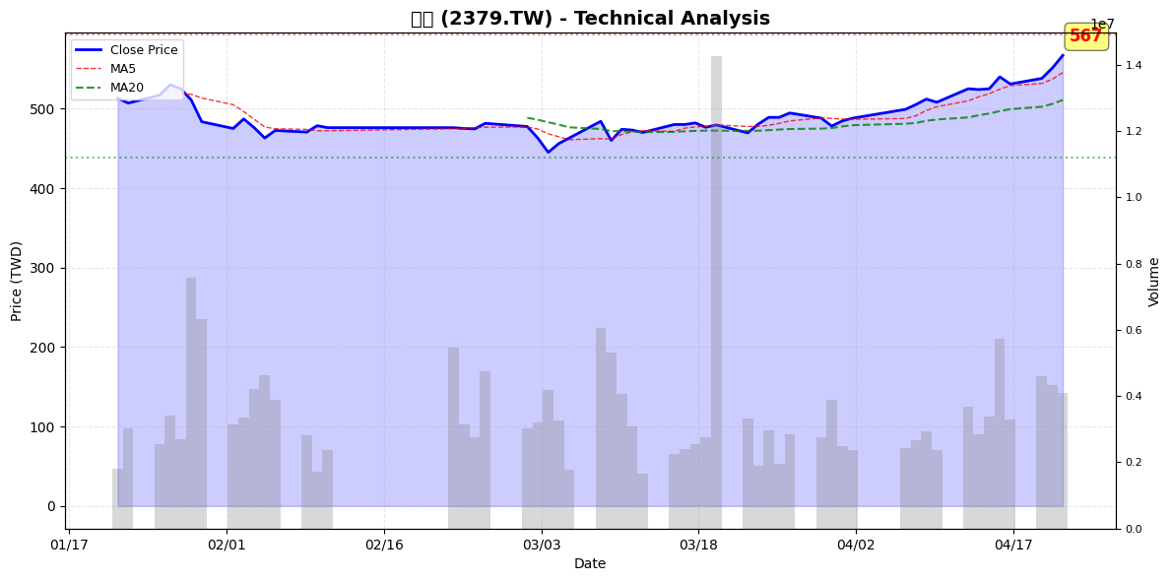
瑞昱 近3個月技術走勢圖

小安智能助理｜台股研究團隊

